Схема расположения границ публичного сервитута
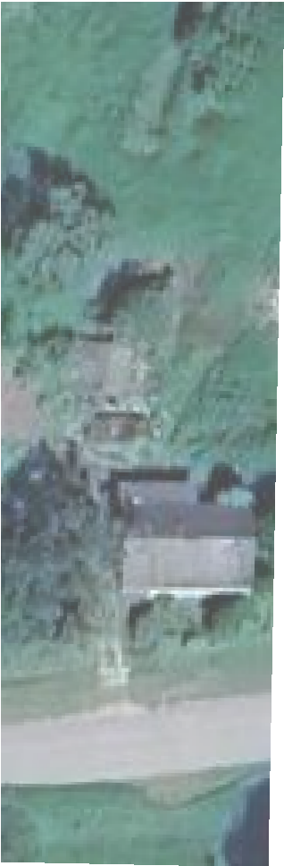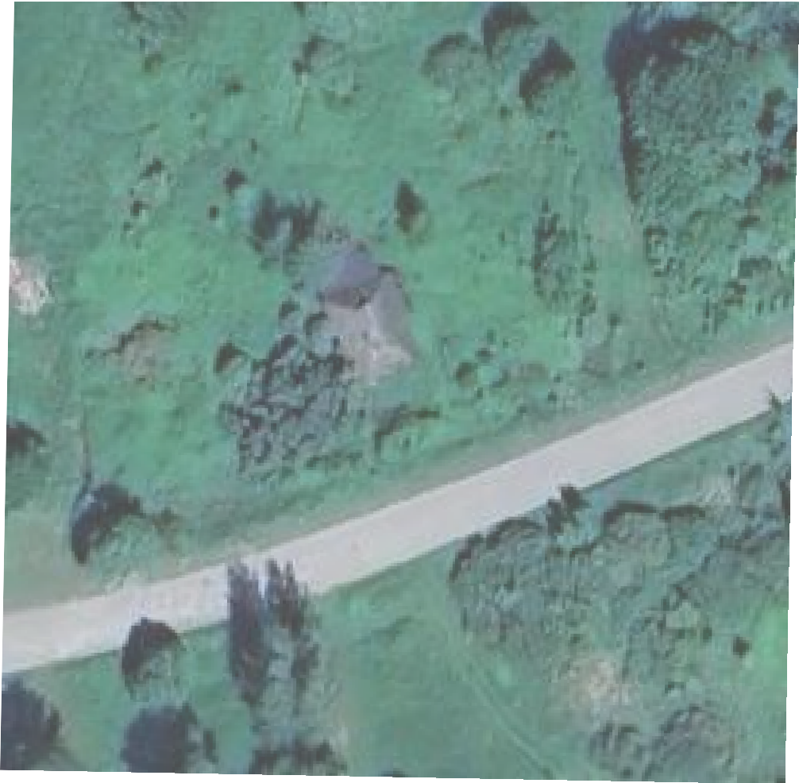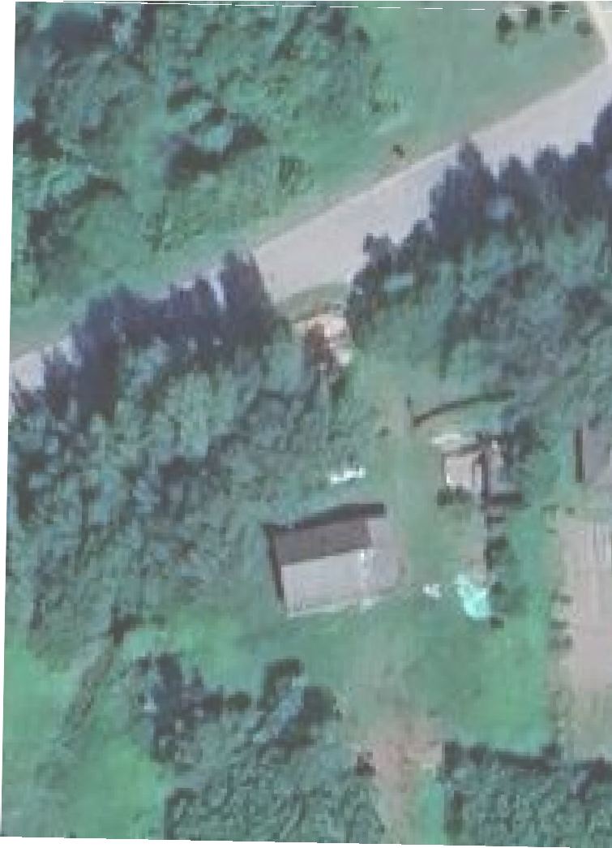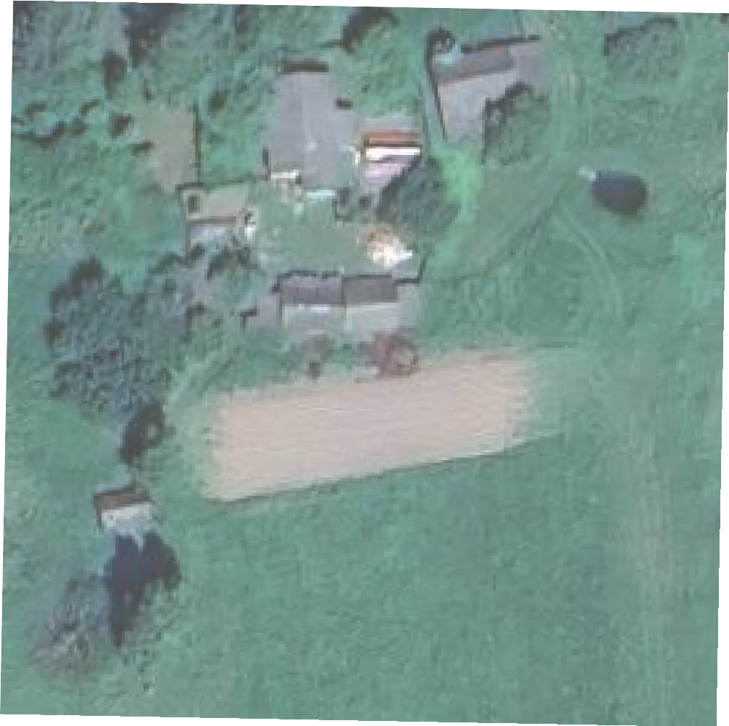67:19-6.722

67:19-7.559

67:19-7.607

2
1

67:19-7.559 4 3

67:19-7.569
:154 :167

:15

67:19-6.52

67:19:0480101

д. Лукино
:167

Масштаб 1:1 000
Условные обозначения:
1 - Характерная точка границы публичного сервитута, сведения о которой позволяют однозначно определить ее местоположение

- Проектные границы публичного сервитута

- Существующая часть границы, имеющиеся в ЕГРН сведения о которой достаточны для определения ее местоположения

- Обозначение и кадастровый номер существующего земельного участка

- Обозначение и кадастровый номер объекта капитального строительства

- Обозначение кадастрового квартала
67:03:1850101
- Существующая часть границы ЗОУИТ (территориальной зоны, природных территорий)
67:03-6.408

- Существующая часть границы кадастрового квартала

- Существующая часть границы населенного пункта (административно-территориальной границы)

